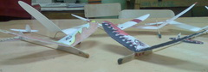 Планер весом 5 и 3гр для полётов в небольших залах.
Размеры: длина-340мм, размах -330мм, хорда -70мм ,от крыла до стабилизатора -160мм ,угол атаки 1,5* Стабилизатор –размах -120мм ,хорда -40мм.Угол «V» 55мм на полуразмахе. Центровка 50 – 55%.

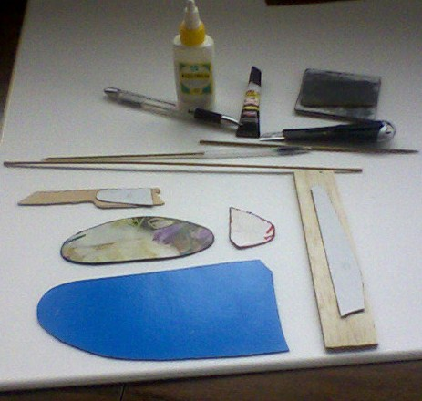
Материалы и инструмент: потолочный пенопласт; бальза 2мм и 1мм; сосновая рейка 2х1х300мм или бамбуковые шампуры 300мм , или бамбуковые рейки 1х1з300мм ,шаблоны из картона , канцелярский нож , гелиевая ручка , приспособление с наждаком «сухарик» , клей ПВА-М , СуперМомент.

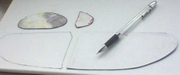 Вычерчиваем по шаблонам детали на пенопласте ,располагая их вдоль наибольшей жёсткости.

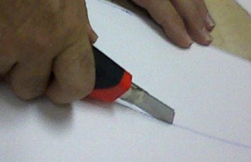
Вырезаем , располагая нож таким образом ,

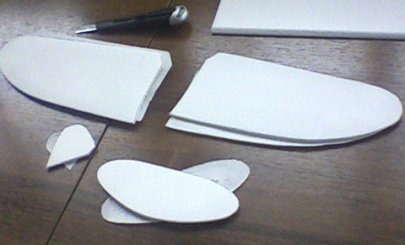
Распускаем разогретой нихромовой проволокой до толщины 1,5 - 2мм

Формируем Методом Протяжки под Давлением профиль крыла . см видео.
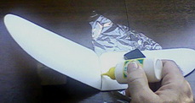 Выставив угол «V» , склеиваем крылья .

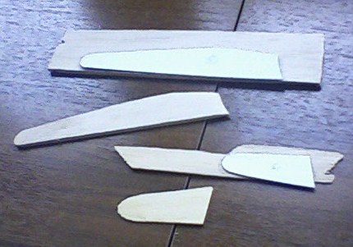
По шаблонам вырезаем из бальзы пилон –носок и щёчки.

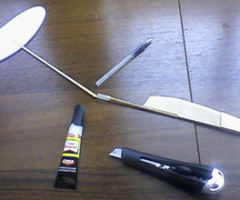
Склеиваем фюзеляж .Используя кусочек трубочки от гелиевого стержня . можно сделать фюзеляж вращающимся для различных регулировок.

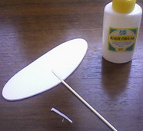 Делаем прорезь в стабилизаторе и склеиваем его рейкой фюзеляжа. Такой прием увеличивает площадь склейки в 2 раза , соответственно , жёсткость соединения. Улучшается аэродинамика.

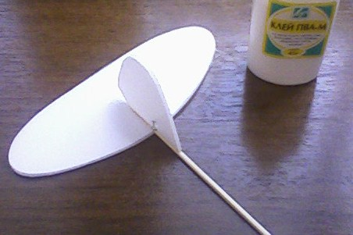
Приклеиваем киль на фюзеляж.

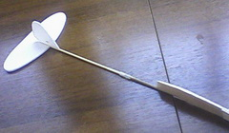 Варианты установки фюзеляжа. Киль вверх

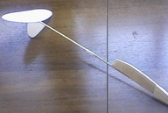
Киль вниз

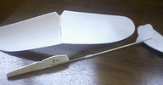
Варианты подгонки пилона под крыло.

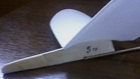

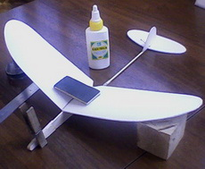
Склеиваем модель.
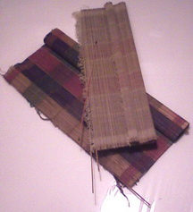
Для трехграммового планера используем бамбуковые реечки из бытовых салфеток , циновок , панно и пр.

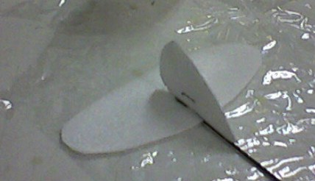
Приклеиваем киль и стабилизатор на трехграммовом планере из бамбуковых реек.

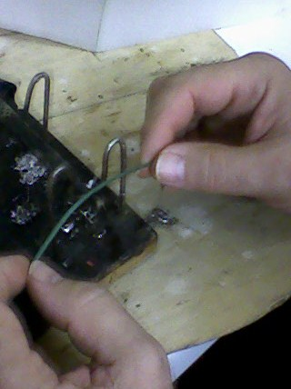
Выгибаем рейку –пилон на паяльнике.

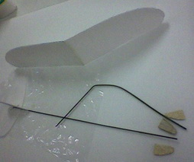
Детали фюзеляжа

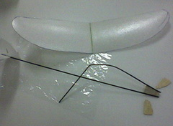
Склеиваем пилон , носок и фюзеляж .

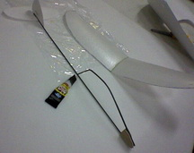
Приклеиваем заднюю часть пилона к рейке фюзеляжа , выставив угол атаки . Наклеиваем щёчки.

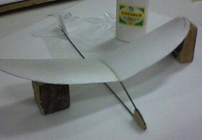
Обтачиваем носик . Приклеиваем крыло на пилон.

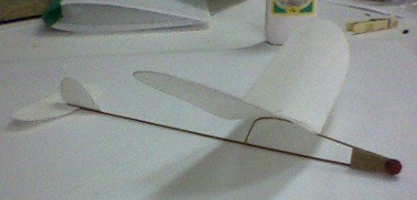 Планер готов. Регулируется сначала на планирование кусочком пластилина.
Затем на полёт по кругу.

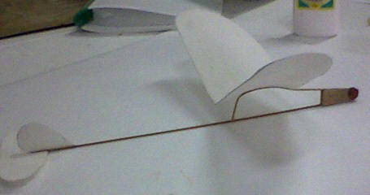

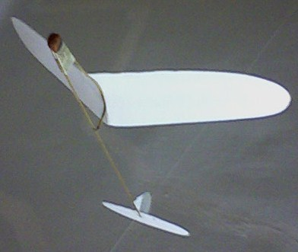
Планер запускается под углом , чтобы не возникало момента на кабрирование, держа двумя пальцами за носок.

